Herramienta CASE para transformación de modelos de líneas de producción mediante MDA

Documento de la Arquitectura del Software

Versión <1.0>

Historia de Revisiones
Fecha | Versión | Descripción | Autor
01/11/09 | 01/01/00 | Primera versión del documento de arquitectura | Jorge Iván Ramírez

Tabla de Contenido
1. Introducción 4
1.1 Propósito 4
1.2 Alcance 4
1.3 Definiciones, Acrónimos y Abreviaturas 4
1.4 Referencias 4
1.5 Resumen 4
2. Diagramas de Componentes 4
2.1 Hardware 4
2.2 Software 4
3. Diagrama de Navegabilidad (Flujo de Procesos) 4
4. Representación Arquitectónica 4
5. Objetivos y Restricciones de Arquitectura 5
6. Vista de Casos de Uso 5
7. Vista Lógica 5
7.1 Resumen 6
7.2 Paquetes de Diseño Significativos dentro de la Arquitectura 6
7.3 Realizaciones de los Casos de Uso 6
8. Vista de Procesos 6
9. Vista de Desarrollo 6
10. Vista de Implantación 6
10.1 Resumen 6
10.2 Capas 6
11. Vista de Datos (opcional) 7
12. Tamaño y Desempeño 8
13. Calidad 8

Documento de la Arquitectura del Software

Introducción

Propósito

El propósito de este documento es el de mostrar el diseño de arquitectura para la aplicación Herramienta CASE para la transformación de modelos de lineas de producción mediante MDA y de esta forma brindar una visión global del diseño usado para el desarrollo de la herramienta.

Alcance

El alcance de este documento es mostrar por medio de diagramas la vista que se tiene del proyecto en su parte de arquitectura, además de explicar de manera general la conformación de las clases y métodos que serán usados para el posterior desarrollo de la aplicación, cabe mencionar que el diseño de la aplicación ira evolucionando y por lo tanto cambiando en su forma.

Definiciones, Acrónimos y Abreviaturas

Las definiciones, acrónimos y abreviaturas se encuentran registradas en el documento de Glosario que se encuentra en la carpeta requerimientos de la documentación RUP.

Referencias

Resumen

A lo largo de este documento se presentara información y diagramas que corresponden al diseño de la aplicación representados en UML para los casos de uso que hacen parte del proyecto además de describir cada una de las partes y componentes que finalmente serán unidos para dar como resultado la herramienta CASE con todas las funcionalidades descritas en el documento de anteproyecto.

Diagrama de Navegabilidad (Flujo de Procesos)
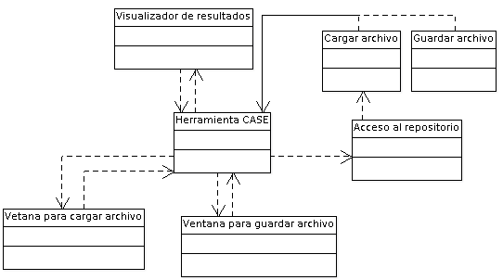

Representación Arquitectónica

Gran parte de la aplicación sera generada como una herramienta RCP de eclipse, que es una arquitectura por capas que esta basada en plugins, y de igual forma esta conformado el RCP de la herramienta CASE como se muestra a continuacion.
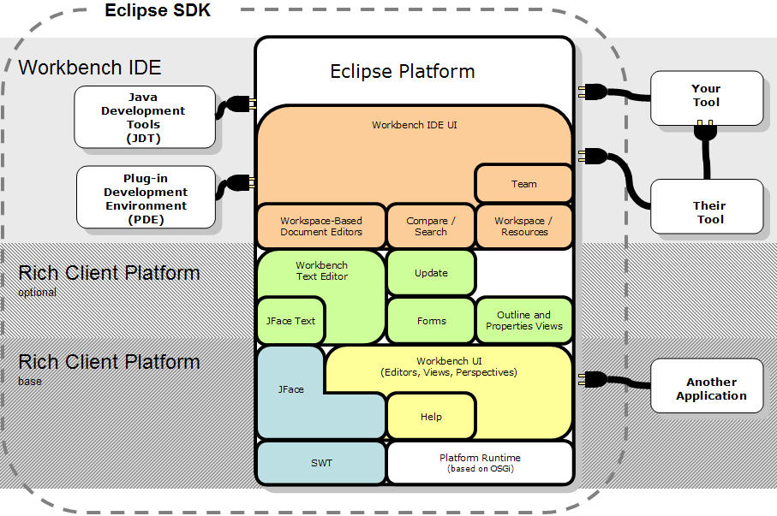Figura 1: Arquitectura eclipse (http://www.jdg2e.com/ch08.architecture/doc/index.html)
Por otra parte se planea mostrar las funcionalidades por medio de casos de uso, los cuales muestran la interacción del usuario con la herramienta mostrando funcionalidades centrales de la aplicación, también se usaran vistas lógicas que muestran las partes mas significativas del diseño para después profundizar en ellas con otras vistas y por ultimo la vista de despliegue, la cual muestra casos en la que la herramienta podría funcionar.

Objetivos y Restricciones de Arquitectura

El objetivo principal es realizar un diseño para la herramienta que cumpla con los principios de máxima cohesión y mínimo acoplamiento, para garantizar una aplicación flexible y estable, para acercarse a la calidad que proveerá la herramienta RCP que sera la que almacenara las funcionalidades construidas.
Por otra parte hay restricciones de diseño, ya que como se menciono, las aplicaciones nuevas serán contenidas por una herramienta RCP y por este motivo hay que adaptarlas para que sea posible su integración y esto representa una limitación en el diseño de la aplicación.

Vista de Casos de Uso

Para mas información sobre los casos de uso, por favor diríjase a cada uno de los documentos de especificación correspondientes
- Construcción de diagramas de lineas de producción
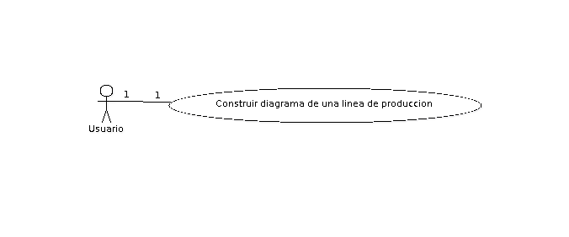
Este caso de uso permite al usuario construir diagramas arrastrando sus partes al área de trabajo y uniéndolas con conexiones para formar una linea de producción.
- Editar diagrama de lineas de producción
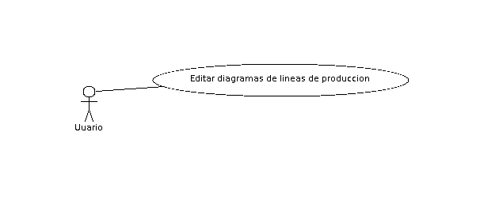
Este caso de uso permite al usuario editar diagramas y partes del diagrama que fueron creado previamente y puestos en el área de trabajo con valores asignados.
- Cargar diagramas desde disco local
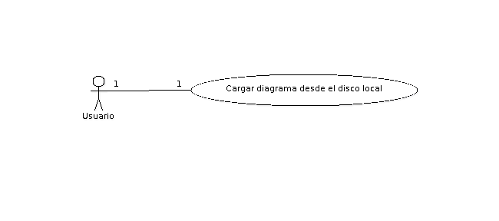
Este caso de uso permite al usuario cargar diagramas que fueron previamente guardados en el disco local.
- Guardar diagramas de lineas de producción
Este caso de uso permite al usuario guardar un diagrama de lineas de producción en el disco local (ver diagrama de caso de uso en el documento de especificación asociado)
- Cargar diagrama desde el repositorio
Este caso de uso permite al usuario cargar un diagrama que se encuentre almacenado en un repositorio con control de versiones subversion. (ver diagrama de caso de uso en el documento de especificación asociado)
- Guardar diagrama en el repositorio
Este caso de uso permite al usuario guardar un diagrama de lineas de producción en un repositorio para que sea versionado por el controlador de versiones subversion.(ver diagrama de caso de uso en el documento de especificación asociado)
- Visualizar optimizaciones
Este caso de uso permite al usuario ver los resultados de la optimización de la linea de producción.(ver diagrama de caso de uso en el documento de especificación asociado)
- Transformar de modelo a modelo
Este caso de uso permite a la aplicación hacer transformaciones M2M por medio de MDA.(ver diagrama de caso de uso en el documento de especificación asociado)
- Transformar modelo a texto
Este caso de uso permite a la aplicación hacer transformaciones M2T por medio de acceleo.(ver diagrama de caso de uso en el documento de especificación asociado)
- Compilar y ejecutar código java
Este caso de uso permite a la aplicación compilar y ejecutar los archivos de código fuente java que fueron generados por acceleo.(ver diagrama de caso de uso en el documento de especificación asociado)

Vista Lógica

La vista lógica del proyecto “Herramienta CASE para la transformación de modelos de lineas de producción mediante MDA” esta compuesta por los diferentes paquetes que son usados por la aplicación y la diferente organización para lograr la completitud del proyecto.

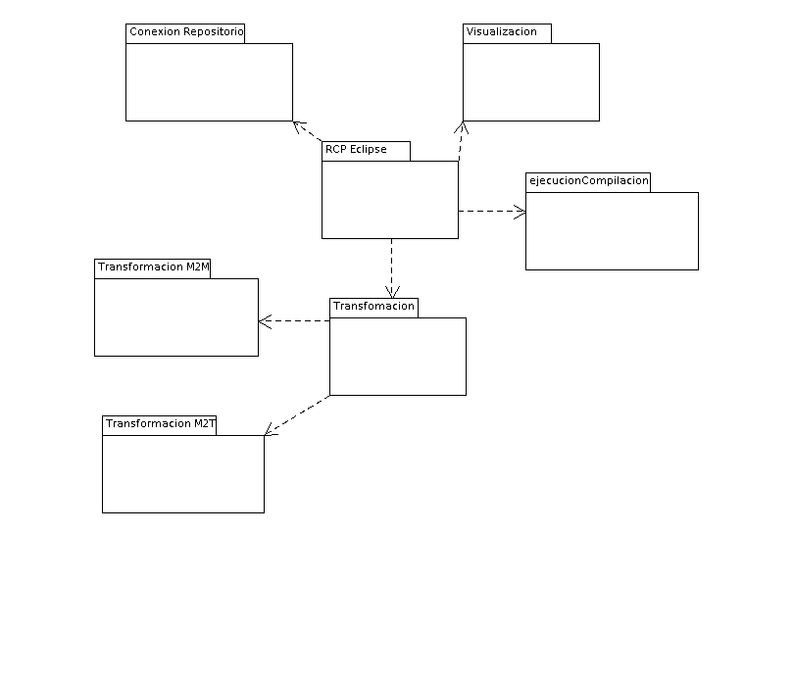Figura 2: Diagrama de componentes
Una clase puede tener las propiedades siguientes:
Nombre de propiedad | Descripción breve | Representación UML
Nombre | El nombre de la clase. | El atributo "Nombre" del elemento de modelo.
Descripción breve | Una descripción breve del rol y el objetivo de la clase. | Valor etiquetado, del tipo "texto corto".
Responsabilidades | Las responsabilidades definidas por la clase. | Un valor etiquetado (predefinido) en la superclase "Tipo".
Relaciones | Las relaciones, como generalizaciones, asociaciones y agregaciones, donde participa la clase. | Propiedad de un paquete inclusivo, a través de la agregación "posee".
Operaciones | Las operaciones definidas por la clase. | Propiedad de la superclase "Tipo" a través de la agregación "miembros".
Atributos | Los atributos definidos por la clase. | - " -
Requisitos especiales | Una descripción textual que recopila todos los requisitos, como requisitos no funcionales, sobre la clase que no se consideran en el modelo de diseño, pero que deben cuidarse durante la implementación. | Valor etiquetado, del tipo "texto corto".
Diagramas | Todos los diagramas locales de las clase, como diagramas de interacción, diagramas de clase o diagramas de gráfico de estados. | Propiedad de un paquete inclusivo, a través de la agregación "posee".

Resumen

La herramienta que se planea construir tiene como núcleo el contenedor de las funcionalidades que sera el RCP eclipse, el cual permitirá unir todos los componentes descritos en el diagrama como el de transformaciones, que esta dividido en dos tipos, M2My M2T que serán administrado por el paquete Transformaciones.

Paquetes de Diseño Significativos dentro de la Arquitectura

- RCP Eclipse: este paquete es el contenedor de las funcionalidades propuestas por la herramienta y contiene todas la clases que hacen parte del RCP.
- ConexionRepositorio: este paquete contiene todas las clases relacionadas con la conexión a un repositorio remoto o local con el controlador de versiones Subversion, además de las clases que permiten administrar las versiones de los archivos.
- Transformacion: contiene las clases comunes entre el paquete de transformacionM2M y transformacionM2T.
- TransformacionM2M: este paquete es el encargado de realizar las transformaciones entre modelos por medio a las clases contenidas en el.
- TransformacionM2T: este paquete contiene todas las clases relacionadas a la transformación de modelo a texto.
- Visualizacion: este paquete es el encargado de tomar los datos de los resultados de la optimización de la linea de producción y convertirlos en un reporte para mostrarlo a usuario.
- EjecucionCompilacion: este paquete es el encargado de compilar y ejecutar los archivos de código fuente generados por el paquete TransformacionM2T.

Realizaciones de los Casos de Uso

La realización de los casos de uso es un documento aparte propuesto por la metodología RUP, para mas información sobre los casos de uso diríjase a los documentos de Especificación del caso de uso y realización.

Vista de Procesos
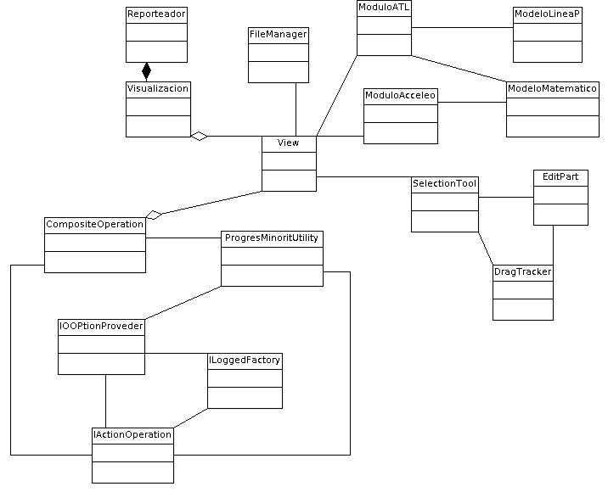

Vista de Desarrollo

El proyecto al esta basado en la herramienta eclipse RCP, es capaz de ser ejecutado en computadoras con hardware con recursos pobres haciendo una estimación que sus recursos de hardware mínimos son:
Procesador de 500Mhz
RAM de 256 Mb
El espacio en disco de 800Mb

Estas características son las mínimas para que la aplicación puede ejecutarse, pero seria recomendable usar una máquina con mayores recursos.

Vista de Implantación

Resumen

Asi como se muestra en Figura 1: Arquitectura eclipse (http://www.jdg2e.com/ch08.architecture/doc/index.html) la herramienta esta basada en el IDE Eclipse que proporciona un contenedor de funcionalidades RCP, pero por otro lado se crearan nuevas funcionalidades que estarán basadas en el patrón de diseño Modelo, Vista, Controlador; el cual permitirá una mayor organización ya que divide la aplicación para lograr un máximo acoplamiento.

Capas

Vista

Esta capa en gran parte de la aplicación sera la interfaz gráfica de usuario proporcionada por RCP, y en otros casos serán necesarios crear interfaces que se integraran al RCP para la captura y retroalimentación de datos.

Modelo

El modelo es el encarado de proporcionar todo el control y logica de negocio como las transformaciones en el caso de la herramienta.

Controlador
Es el encargado de orquestar la vista con el controlador, en una gran parte de la aplicación, sera el contenedor RCP el encargado de esto, pero en otros casos sera necesario crear un controlador que permita la integración entre los componentes.

Vista de Deployment

Resumen

La herramienta que se planea construir es una herramienta standalone que puede ser ejecutada y funcionar correctamente sin necesidad de la intervención de otras máquinas, con la excepción de el acceso a un repositorio remoto para la administración de las versiones.
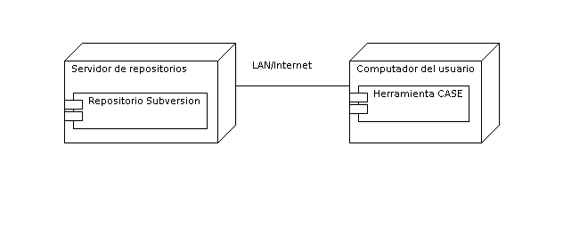
- Servidor de repositorio
Este es el encargado de manejar los repositorios con controladores de versión, estos a su vez son los encargados de almacenar y verionar cada archivo que se quiera administrar con el controlador de versiones
- Computador del usuario
Es la computadora usada por el usuario de la aplicación “Herramienta CASE para la transformación de modelos de lineas de producción mediante MDA”, con la que se podrán optimizar diagramas de lineas de producción, y podrá establecer una conexión con el repositorio.

Vista de Datos (opcional)

La vista de datos no aplica dentro del proyecto, ya que no se usara ni se tendrá conexión a una base de datos para realizar la persistencia de la información.

Tamaño y Desempeño

La herramienta tendrá un tamaño pequeño a comparación con el IDE en el que se basa, además los archivos que serán exportados por la herramienta dependerán del tamaño del diagrama que sera realizado por la herramienta, en cuanto a desempeño, los puntos críticos para este sistema son las transformaciones entre modelos y entre texto, lo que podría llevar mas recursos de sistemas, además de la compilación y ejecución dinámica de código fuente java y esto podría llevar tiempo de procesamiento.

Calidad

El diseño de la herramienta al cumplir con los parámetros básicos de diseño de software, hace que la herramienta sea mantenible fácilmente, portable ya que tiene como contenedor un RCP de eclipse que también proporciona estabilidad y confiabilidad y que este ah pasado por exhaustivas pruebas.

